**ĐẠI HỌC ĐÀ NẴNG**

**PHÂN HIỆU TẠI KON TUM**

**----------------------**



**BÁO CÁO LẬP TRÌNH TRÊN ĐTDĐ**

**ĐỀ TÀI: APP ODER FOOD**

|  |  |
| --- | --- |
| **GIẢNG VIÊN HƯỚNG DẪN** | **: Ths. ĐỖ PHÚ HUY** |
| **SINH VIÊN THỰC HÀNH** | **: KUN CHANDARA**  **: THA CHEALY**  **: LOT SEYHA** |
| **MÃ SỐ SINH VIÊN** | **:1817480201021**  **:1817480201022**  **:1817480201033** |
| **LỚP** | **:K12TT** |

**Kon tum, tháng 11 năm 2022**

**MỤC LỤC**

CHƯƠNG 1. TỔNG QUAN 1

1.1. Giới thiệu ý tưởng 1

1.2. Ưu điểm ưng dụng 1

1.3. Công nghệ và công cụ sử dụng 1

1.3.1. Java 1

1.3.2. Firebase 2

1.3.3. CRUD 3

1.3.4. Android studio 3

CHƯƠNG 2. CÁC CHỨC NĂNG APP 4

2.1. Đăng nhập 4

2.2. Đăng ký 4

2.3. Trang chủ 4

2.4. Trang danh mục sản phẩm 4

2.5. Trang chi tiết sản phẩm 4

2.6. Thêm sản phẩm 4

2.7. Sửa sản phẩm 4

2.8. Xóa sản phẩm 4

CHƯƠNG 3. GIAO DIỆN APP 6

3.1. Đăng nhập 6

3.2. Đăng ký 6

3.3. Trang chủ 7

3.4. Trang danh mục sản phẩm 7

3.5. Trang chi tiết sản phẩm 8

3.6. Thêm sản phẩm 8

3.7. Sửa sản phẩm 9

CHƯƠNG 4. KẾT LUẬN 10

4.1. Kết quả đạt được 10

4.2. Hướng phát triển của đề tài 10

**MỤC LỤC HÌNH**

Hình 1.1. Bảng so sánh và những ưu điểm khi sử dụng phần mềm 1

Hình 1.2. Java 2

Hình 1.3. Firebase 2

Hình 1.4. CRUD 3

Hình 1.5. Android studio 3

Hình 3.1. Đăng nhập 6

Hình 3.2. Đăng ký 6

Hình 3.3. Trang chủ 7

Hình 3.4. Trang danh mục sản phẩm 7

Hình 3.5. Trang chi tiết sản phẩm 8

Hình 3.6. Thêm sản phẩm 8

Hình 3.7. Sửa sản phẩm 9

# TỔNG QUAN

## Giới thiệu ý tưởng

Đặt đồ ăn online là một trong những hoạt động không quá xa lạ với chúng ta nhất là với những người ở thành thị. Nhưng đặt ở những ứng dụng nào trên điện thoại đáp ứng được yêu cầu và phù hợp với túi tiền của bạn, thì không phải ai cũng biết. Hôm nay Thế App Oder Food sẽ gửi đến bạn ứng dụng đặt đồ ăn online rẻ.

App Oder Food là một dịch vụ giao đồ ăn với những điểm cộng riêng như: Tốc độ giao rất nhanh (ngay cả khi bạn ở vùng ven của thành phố), đa dạng món ăn, nhiều chính sách khuyến mãi hấp dẫn.

## Ưu điểm ưng dụng

Tạo ra một ứng dụng di động hướng tới sự tiện dụng, đáp ứng nhanh chóng và khả năng di động của nhân viên, giúp cho khách hàng đặt mon ăn được dễ dàng và chuyên nghiệp hơn.

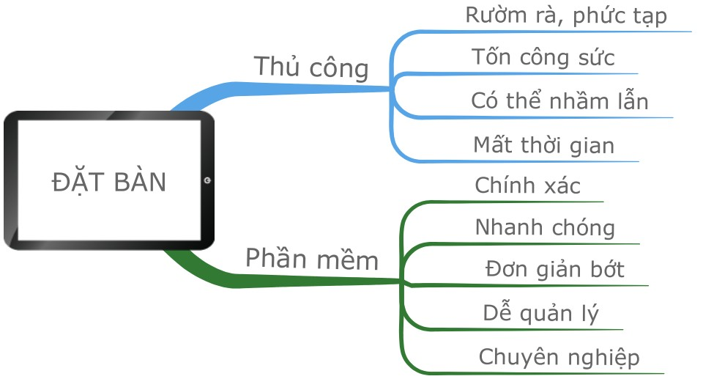Sau đây là bảng so sánh và những ưu điểm khi sử dụng phần mềm

Hình .. Bảng so sánh và những ưu điểm khi sử dụng phần mềm

## Công nghệ và công cụ sử dụng

### Java

Java là ngôn ngữ đơn giản, dễ dàng sử dụng, độ linh hoạt cao,đặc biệt là trong Android Studio IDE để phát triển các ứng dụng dành cho Android. Nếu là người mới bắt đầu học lập trình Android bạn nên học Java cơ bản sau đó, tìm hiểu android studio để phát triển ứng dụng.

Hình .. Java

### Firebase

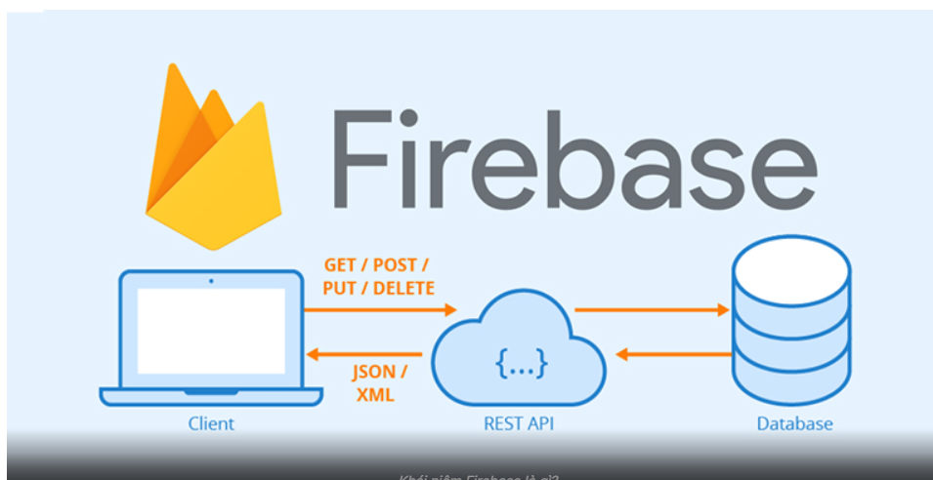Firebase chính là một dịch vụ cơ sở dữ liệu được hoạt động ở trên nền tảng đám mây (Cloud). Đi kèm với đó là một hệ thống máy chủ mạnh mẽ của Google. Hệ thống có chức năng chính là giúp cho người dùng có thể lập trình ứng dụng thông qua cách đơn giản hóa những thao tác với các cơ sở dữ liệu.

Hình .. Firebase

### CRUD

CRUD là viết tắt của 4 từ tiếng Anh: Create, Read, Update, Delete, tính năng quan trọng nhất để làm việc với Database của một Website.

Hình .. CRUD

### Android studio

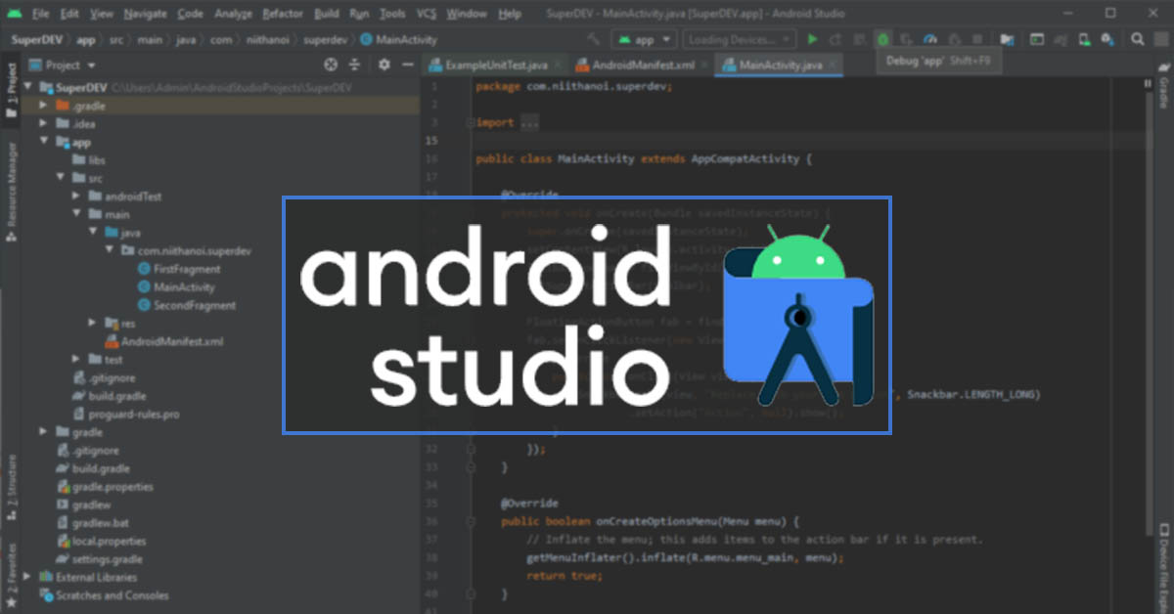Android Studio là một công cụ tích hợp (IDE) của Google dùng để phát triển các ứng dụng chạy trên các thiết bị sử dụng hệ điều hành Android.

Hình .. Android studio

# CÁC CHỨC NĂNG APP

## Đăng nhập

Chức năng này yêu cầu khách hàng nhập tài khoản có tên và mật khẩu của mình vào form đăng nhập để vào dùng app.

## Đăng ký

Chức năng này yêu cầu khách hàng đăng ký tài khoản mới đã có tên người dùng, mật khẩu và xác nhận mật khẩu để có tài khoản đăng nhập vào dùng app.

## Trang chủ

Trang chủ hay còn gọi là “Homepage” là trang đầu tiên khi người dùng truy cập vào website của bạn. Đây là trang web mặc định khi bạn truy cập vào địa chỉ website thì chỉ chứa tên miền đó.

Mục đích của trang chủ trên website là giúp điều hướng người dùng đến các trang khác bằng cách nhấp vào các liên kết hay các danh mục trên trang chủ hoặc gõ vào thanh tìm kiếm trên trang. Từ đó, bạn sẽ được chuyển hướng đến các trang đích.

## Trang danh mục sản phẩm

Danh mục sản phẩm là danh sách toàn bộ sản phẩm của một doanh nghiệp/ đơn vị đăng tải trên website. Tất cả sản phẩm có cùng đặc tính với nhau được phân loại, sắp xếp, tập hợp thành từng nhóm riêng biệt.

Thông thường danh mục sản phẩm được chia thành:

* Danh mục cha: Chứa danh mục con;
* Danh mục con: Gồm các sản phẩm.

## Trang chi tiết sản phẩm

Giao diện trang danh sách sản phẩm chỉ hiển thị các thông tin quan trọng, không thể hiển thị hết được toàn bộ các thông tin liên quan tới sản phẩm, vì vậy trang chi tiết sản phẩm có thể hỗ trợ doanh nghiệp xem chi tiết các thông tin liên quan tới sản phẩm đó.

## Thêm sản phẩm

Bạn có thể thêm hoặc cập nhật thông tin về sản phẩm như giá, mẫu mã và trạng thái sẵn sàng trong trang Sản phẩm trên trang quản trị.

Nếu muốn lưu thông tin hoặc tệp chuyên biệt cho sản phẩm, bạn có thể sử dụng Trường thông tin bổ sung để thêm các trường tùy chỉnh vào trang sản phẩm.

## Sửa sản phẩm

Trình chỉnh sửa sản phẩm cho phép người bán xuất hiện trên thiết bị di động và máy tính nhằm mục đích giới thiệu sản phẩm và thúc đẩy mức độ tương tác của khách hàng. Khách hàng sẽ thấy quảng cáo có tuyển chọn hơn giới thiệu về các sản phẩm của cửa hàng trên tab Sản phẩm trong Hồ sơ doanh nghiệp trên thiết bị di động hoặc phần Tổng quan về sản phẩm trên app.

## Xóa sản phẩm

Sản phẩm bạn đã đăng và bán trong một thời gian mà hết hàng mà bạn lại không có ý định nhập lại sản phẩm này để bán thì xóa sản phẩm cũng là cách để bạn tối ưu gian hàng của mình, và không làm cho khách hàng nhầm lẫn hay chờ đợi sản phẩm đó từ shop của bạn.

# GIAO DIỆN APP

## Đăng nhập

Hình .. Đăng nhập

## Đăng ký

Hình .. Đăng ký

## Trang chủ

Hình .. Trang chủ

## Trang danh mục sản phẩm

Hình .. Trang danh mục sản phẩm

## Trang chi tiết sản phẩm

Hình .. Trang chi tiết sản phẩm

## Thêm sản phẩm

Hình .. Thêm sản phẩm

## Sửa sản phẩm

Hình .. Sửa sản phẩm

# KẾT LUẬN

## Kết quả đạt được

* Tìm hiều được nền tảng cơ bản của tạo app trên thiết bị di động Android.
* Nắm bắt được cách tạo giao diện từ những công cụ Android cung cấp và cách tùy chỉnh các công cụ.
* Tìm hiểu và thực hành lập trình được những chương trình nhỏ đầu tiên trên thiết bị giả lập trên máy tính, kết nối dữ liệu từ fierbase, thực hiện được các hành động CRUD qua app.

## Hướng phát triển của đề tài

* Tiếp tục tìm hiểu các thành phần khác của Android nhằm nắm vững hơn và nhiều hơn về các thành phần của Android.
* Xây dựng một ứng dụng mang tính khả thi trên hệ điều hành Android được một app chất lượng tốt hơn.